Der Dachs 20.0
Kraft-Wärme-Kopplung für den Großeinsatz

Eine KWK-Anlage für den hohen Energiebedarf: Der Dachs 20.0 ist die Lösung für alle Gebäude und Unternehmen, die viel Strom und Wärme verbrauchen. Die Anlage ist praxiserprobt und gleichzeitig hoch effizient: Der rechnerische Gesamtwirkungsgrad liegt bei 102,4 Prozent. Damit erreicht der Dachs 20.0 die Effizienzklasse A++. Eine langfristig zukunftssichere Option für niedrige Energiekosten.

Der Dachs 20.0 macht das Prinzip der Kraft-Wärme-Kopplung im großen Maßstab nutzbar: Die Anlage erzielt eine elektrische Leistung von 10 bis 20 kW. Die thermische Leistung liegt bei 29 bis 44 kW. Diese Leistungsstärke reicht aus, um einen Grundwärmebedarf von mehr als 300.000 kWh pro Jahr abzudecken. Als Brennstoff kann der Dachs 20.0 Erdgas, Biomethan oder Flüssiggas nutzen. Der damit befeuerte, integrierte Toyota-Motor treibt einen Generator zur Stromerzeugung an. Die dabei entstehende Abwärme wird ausgekoppelt und steht als Heiz- oder Prozesswärme zur Verfügung.

Hohe Effizienz bei Strom- und Wärmeerzeugung
Die doppelte Nutzung des Brennstoffs ist hoch effizient: Bei der Wärmeerzeugung erzielt der Dachs einen thermischen Wirkungsgrad von maximal 70,4 Prozent. Bei der Stromerzeugung liegt der elektrische Wirkungsgrad bei 32,0 Prozent. Daraus ergibt sich der besonders hohe Gesamtwirkungsgrad von 102,4 Prozent, der eine kostengünstige Energieversorgung ermöglicht.

Breit gefächertes Einsatzgebiet
Die Möglichkeit, per Leistungsmodulation den Output an Strom und Wärme dem tatsächlichen Energiebedarf anzupassen, macht den Dachs 20.0 besonders vielfältig einsetzbar. Die Zielgruppen erstrecken sich vom Wohnbau über Versorgungs-
einrichtungen bis hin zu Industrie- und Gewerbebetrieben. In Büro- und Verwaltungsgebäuden kann der Dachs 20.0 ebenso zuverlässig die Wärmegrundlast abdecken, wie in Krankenhäusern, Seniorenheimen, Hotels, Schulen, Universitäten oder Einkaufszentren. Ein wichtiges Einsatzgebiet bilden Schwimmbäder, die einen durchgehend hohen Strom- und Wärmebedarf aufweisen. Außerdem können Gartenbau- sowie Landwirtschaftsbetriebe vom Dachs 20.0 profitieren, wenn sie die Wärme beispielsweise zur Beheizung von Gewächshäusern und Stallungen nutzen. Dort wird der Strom für Beleuchtung und Belüftung eingesetzt.

Weitere Informationen: www.senertec.de

(2.267 Zeichen inkl. Leerzeichen)

Über das Unternehmen
SenerTec ist mit über 36.000 verkauften Dachs Anlagen Marktführer im Bereich der Blockheizkraftwerke (BHKW) bis 20 kW elektrischer Leistung für Gewerbe- und Privatgebäude. Im März 1996 in Schweinfurt gegründet und europaweit tätig, beschäftigt die SenerTec Kraft-Wärme-Energiesysteme GmbH heute rund 140 Mitarbeiter. Das Unternehmen, das mit dem Dachs Europas beliebteste KWK-Anlage baut und stetig weiter entwickelt, vertreibt diese über ein flächendeckendes, bundesweites Partnersystem.

Ihre Ansprechpartner für Rückfragen:

SenerTec Kraft-Wärme-Energiesysteme GmbH
Presse/Öffentlichkeitsarbeit
E-Mail: marketing@senertec.com

KOOB Agentur für Public Relations GmbH (GPRA)
Thorsten Richter
Tel.: +49 208 4696-365
Fax: +49 208 4696-160
E-Mail: thorsten.richter@koob-pr.com

Bildmaterial:

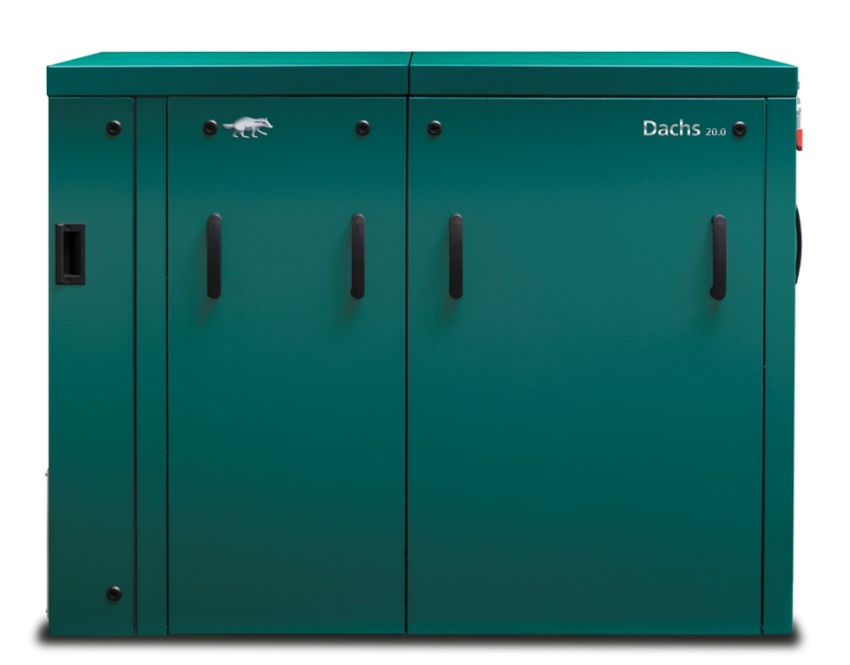

Das BHKW für große Mehrfamilienhäuser, Wohnquartiere und große Gewerbebetriebe. Der Dachs 20.0 vereint eine hohe Wärmeleistung mit einem attraktiven elektrischen Output. (Quelle: SenerTec)

